UBND HUYỆN PHÚ NINH

HỘI ĐỒNG PHỐI HỢP PBGDPL

TÌM HIỂU VỀ CHỨNG THỰC

BẢN SAO ĐIỆN TỬ TỪ BẢN CHÍNH

(hay còn gọi là “Chứng thực điện tử”)



1. Chứng thực điện tử là gì?

Theo khoản 7, 9 Điều 3 Nghị định 45/2020/NĐ-CP thì Chứng thực bản sao điện tử từ bản chính” (hay còn gọi là“chứng thực điện tử”) là việc cơ quan, tổ chức có thẩm quyền căn cứ vào bản chính dạng văn bản giấy để chứng thực bản sao bằng hình thức điện tử là đúng với bản chính.

Trong đó, bản sao điện tử là bản chụp dưới dạng điện tử từ bản chính dạng văn bản giấy hoặc tập tin có nội dung đầy đủ, chính xác như nội dung ghi trong sổ gốc, bản chính dạng văn bản giấy.

2. Lợi ích của chứng thực điện tử
Sử dụng nhiều lần.
Có giá trị sử dụng thay cho bản chính.

Tiết kiệm thời gian.
Tiết kiệm chi phí.
Có sẵn kho lưu trữ dữ liệu

3. Giá trị pháp lý của chứng thực điện tử được quy định như thế nào?

Theo Điều 5 Nghị định 23/2015/NĐ-CP quy định thẩm quyền chứng thực bản sao từ bản chính như sau:

- Phòng Tư pháp huyện, quận, thị xã, thành phố thuộc cấp tỉnh có thẩm quyền và trách nhiệm chứng thực bản sao từ bản chính các giấy tờ, văn bản do cơ quan, tổ chức của Việt Nam; cơ quan, tổ chức của nước ngoài; cơ quan, tổ chức của Việt Nam liên kết với cơ quan, tổ chức có thẩm quyền của nước ngoài cấp hoặc chứng nhận.

- Ủy ban nhân dân xã, phường, thị trấn có thẩm quyền và trách nhiệm chứng thực bản sao từ bản chính các giấy tờ, văn bản do cơ quan có thẩm quyền của Việt Nam cấp hoặc chứng nhận.

Đồng thời, cũng theo quy định tại khoản 1 Điều 4 Nghị định 45/2020/NĐ-CP thì các thủ tục hành chính được thực hiện, thao tác, tiến hành trên môi trường điện tử cũng có giá trị pháp lý như các hình thức thủ tục hành chính khác theo quy định pháp luật.
Như vậy, chứng thực điện tử dù là thực hiện thông qua hình thức trực tuyến, nhưng chứng thực điện tử vẫn do các cơ quan nhà nước có thẩm quyền đảm bảo và thực hiện nên có giá trị pháp lý tương tự như chứng thực bản sao từ bản chính dạng văn bản giấy.

4. Điều kiện cần thiết để cá nhân đăng ký thực hiện chứng thực điện tử (tính đến tháng 3/2024)
Cá nhân
Có tài khoản
Dịch vụ công

Có Email

Hoặc

Hoặc

5. Quy trình đăng ký thực hiện chứng thực điện tử
Bước 1. Cá nhân xuất trình bản chính giấy tờ cần thực hiện chứng thực bản sao điện tử.
Bước 2. Công chức phụ trách chứng thực tiếp nhận hồ sơ và thực hiện đối chiếu.
Bước 3. Cá nhân nhận lại bản chính giấy tờ đã xuất trình và nộp phí.
Bước 4. Kết quả giải quyết được trả về tài khoản Dịch vụ công (hoặc email) của cá nhân đã đăng ký.
* Chú thích: Hồ sơ được giải quyết trong ngày làm việc hoặc trong ngày làm việc tiếp theo nếu tiếp nhận yêu cầu sau 15 giờ.

HƯỚNG DẪN

HƯỚNG DẪN THỰC HIỆN

HƯỚNG DẪN

ĐĂNG KÝ TÀI KHOẢN DỊCH VỤ CÔNG

(Bằng thuê bao di động)

Bước 1. Công dân truy cập trang chủ của Cổng Dịch vụ công quốc gia tại địa chỉ https://dichvucong.gov.vn để thực đăng ký tài khoản Dịch vụ công tại mục “Đăng ký” (tại vùng số 1).

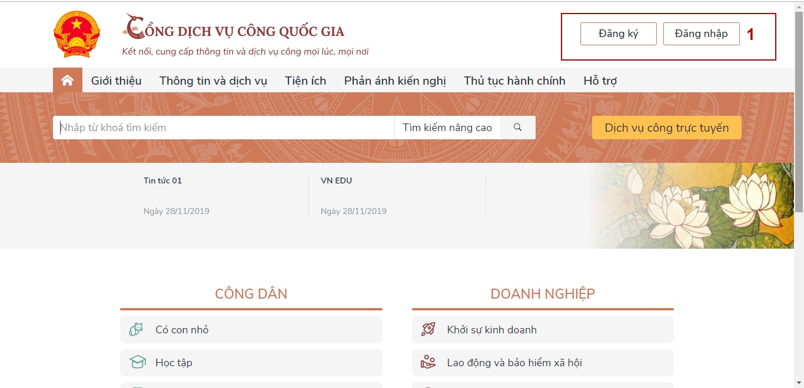

Bước 2. Tại màn hình Đăng ký, chọn phương thức đăng ký tài khoản là “Công dân” (tại vùng số 3) và tiếp tục chọn “Thuê bao di động” (tại vùng số 4).

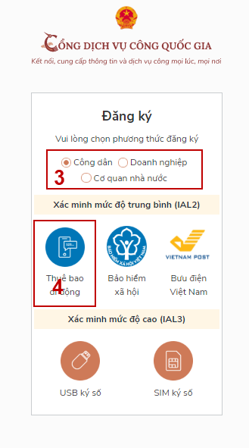

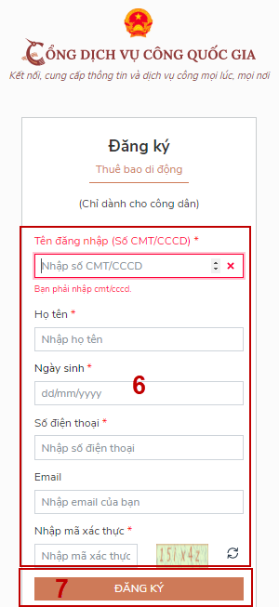

Bước 3. Tại màn hình Đăng ký bằng thuê bao di động. Công dân nhập hợp lệ các thông tin đăng ký (tại vùng số 6) và sau đó nhấn “Đăng ký” (tại vùng số 7).

Bước 4: Công dân nhập mã OTP được gửi về số điện thoại đăng ký và nhấn “Xác nhận” (tại vùng số 8). Nếu chưa nhận được mã OTP hoặc hết thời gian nhập OTP thì Công dân nhấn “Gửi lại OTP” để lấy lại mã OTP.

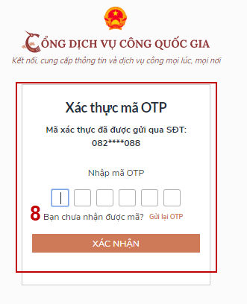

Bước 5: Tại màn hình nhập mật khẩu, Công dân nhập và xác nhận lại mật khẩu (tại vùng số 9) sau đó nhấn “Đăng ký” để hoàn thành đăng ký tài khoản.

